靜宜大學體育室活動辦理成果紀錄表
填表日期： 112 年 5 月 26 日
壹、活動基本資料
承辦單位 | 靜宜大學網球隊 | 承辦老師 | 劉承勇
活動時間 | 112 年 5 月 25 日 至 112 年 5 月 25 日
比賽地點 | 網球場
活動名稱 | 網球系際盃
貳、活動內容(可自行增列項目)
一、參加人員計 3 隊 ，總計 14名。（男女混合）
二、比賽/活動場次： 3 場。
三、工作人員(學生)： 8 人。
四、總計參與觀眾數約 20 人次。
五、活動內容（特色）描述：
本次活動5月25日期間舉辦，活動由體育室劉承勇老師及網球隊球員協辦。參賽選手計3隊，共17人。
每一隊都代表了各系出賽，在大太陽下也是努力地揮灑汗水，為系上爭取最高榮譽。
網球系際盃活動由校代表隊規劃主辦，隊員多能藉此學習比賽行政事務及規則技術相關知能，隊員收穫頗豐。比賽結束後，由劉承勇老師進行頒獎，整起賽事圓滿成功。

參、賽會成績 / 證照通過人數
第一名 國企系
第二名 中文系 A
第三名 中文系 B

肆、活動照片(2-4張，請另外繳交原始檔)
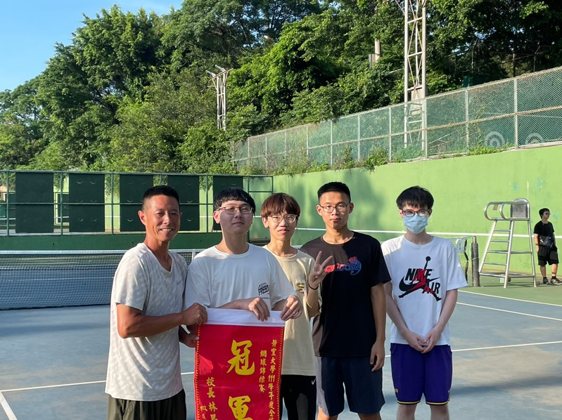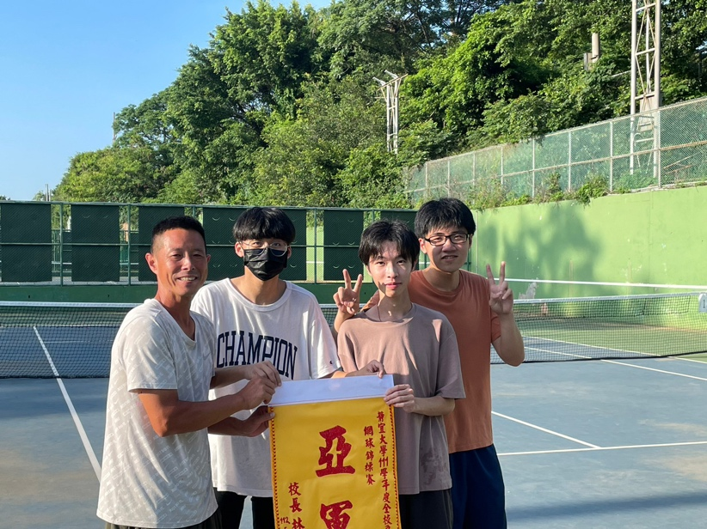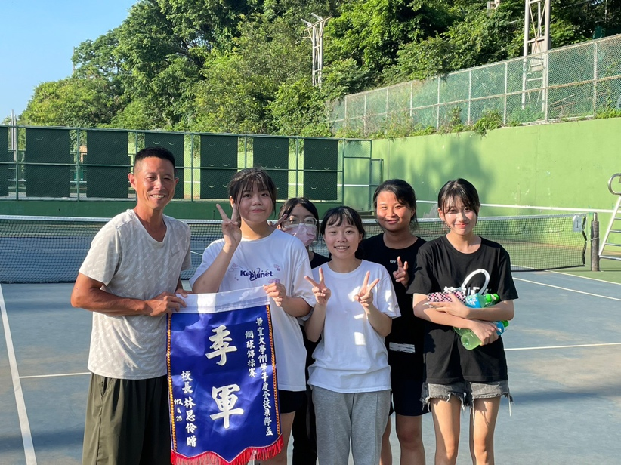
申明：本人同意將此報告內容收錄於靜宜大學有關刊物或網頁。
填表人姓名：林雅琦

